اسم المشارك | المدرسة | إدارة التعليم | البريد الالكتروني للحساب التعليمي
عدد الطلاب المشاركين

تفاصيل التطبيق العملي على Copilot
- وصف مختصر للهدف من التصميم | لماذا أُنشئت هذه الصورة؟ وما الهدف منها؟
- نص الأمر النصي (Prompt) المستخدم | يتم كتابة الأمر النصي كما أُدخل في Copilot .
- وصف مختصر لأهم معالم الصورة وكيف ستساعد المعلم والطالب في المستقبل | ماذا يظهر في الصورة؟  ما الوظيفة التعليمية لكل عنصر؟  كيف ستُستخدم لاحقًا في التدريس أو التعلم؟
- رابط الأمر النصي المستخدم (Prompt Link) : | يتم لصق رابط المشاركة الخاصة بالأمر النصي المستخدم في( Copilot).
- النتيجة :لقطة الشاشة- Screenshot
قم بلصق صورة النتيجة من Copilot بعد مراجعة المخرجات، والتأكد من توافقها مع الدليل الارشادي لاستخدام الذكاء الاصطناعي في التعليم العام الصادر من وزارة التعليم 2025 .
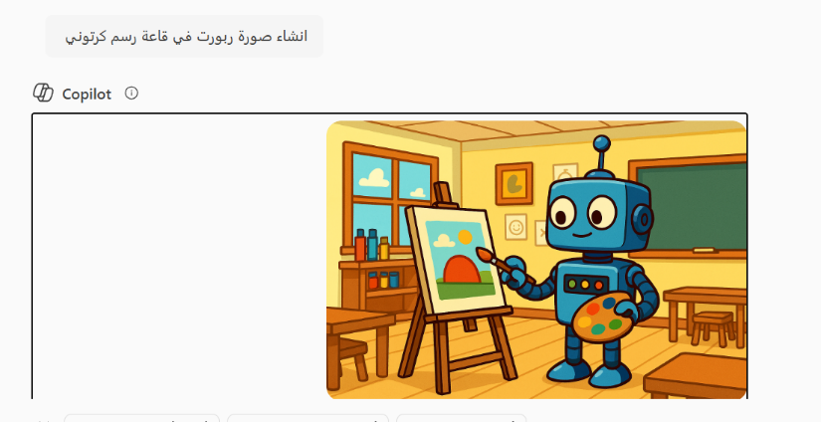
مثال ذلك: أضف صورتك، واحذف المثال.




